



Laboratorio 6

Maestro

Miguel Ángel Salazar

Matricula

1702824

Alumno

Fernando Martínez Bautista

Reporte de laboratorio 6

Manejo de cookies

Utilizaremos lo que ya tenemos del laboratorio 5 y crearemos un nuevo servlet llamado LogoutController

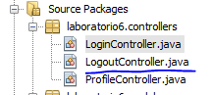este servirá para 2 cosas una de ellas es cerrar la sesión y redirigirnos hacia la página de inicio con el siguiente código 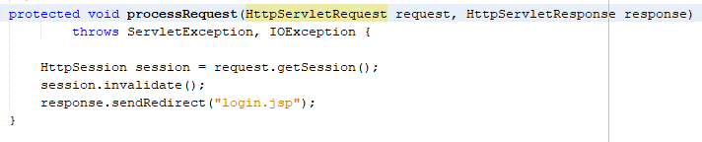ahora con el manejo de cookies le daremos una personalización de color de fondo que el usuario desee, ahora tenemos que agregar estas opciones en el archivo de perfil.jsp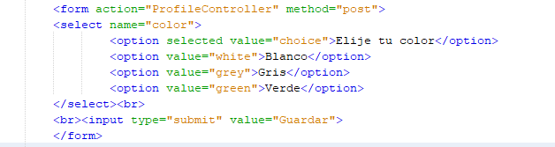

Una vez que agregamos los colores con un select, debemos agregar un link con la referencia hacia Logoutcontroller 

En este paso crearemos un servlet para responder al método post de color, de la siguiente manera 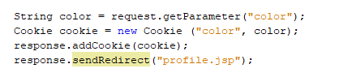con este código se crea una cookie la cual es solicitada por el select “color” y lo regresa a la página profile.

Regresaremos a profile donde agregaremos el código que busque la cookie para asignar el color que se selecciono 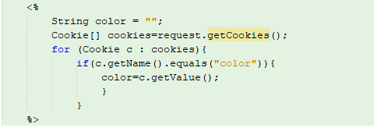

Preguntas:

¿Qué ventajas tienes al hacer el manejo de cookies en la aplicación web? Se guardarían las preferencias del usuario, no solo en cuanto un color de fondo sin no con varios elementos que se necesitan de primera mano

¿Qué problemas potenciales pueden presentarse al manejar cookies?

Se pueden puede presentar una amenaza a la privacidad de los usuarios, pero más que culpa de la cookie, este se debe a las malas prácticas de los programadores.

¿Cómo funciona el for (Cookie c : cookie) y para que se utiliza su if interno?

Se esta declarando un arreglo en el que se guardaría el valor del color seleccionado